

**MINISTERUL FINANŢELOR PUBLICE**

**RAPORT PRIVIND EXECUŢIA BUGETARĂ FINALĂ PE ANUL 2018**

**Cuprins**

I. Analiza situației macroeconomice 2

II. Deficitul ESA şi deficitul structural 6

III. Politica fiscal bugetară 8

IV. Cheltuielile de natura investițiilor în anul 2018 29

V. Activele financiare şi nefinanciare guvernamentale 32

VI. Finanțarea deficitului bugetar şi datoria publică 32

Anexa nr.1 -Execuția bugetului general consolidat în anul 2018 36

Anexa nr.2 - Tabelul de corespondenţă privind metodologia de tranziţie între datele bazate pe contabilitatea in numerar şi datele bazate pe standardele sistemului european de conturi 2018 37

# 

# 

# 

# **Analiza situației macroeconomice**

Bugetul pe anul 2018 a avut ca punct de plecare Prognoza macroeconomică de toamnă 2017 şi s-a bazat pe datele statistice disponibile cu privire la evoluţia economiei româneşti în anul 2017, precum şi pe continuarea implementării în ritm susţinut a măsurilor prevăzute în Programul de guvernare.

Principalii indicatori macroeconomici ai cadrului bugetar au fost:

|  |  |  |
| --- | --- | --- |
|  | **Buget 2018** | **Realizări** |
| PIB - miliarde lei | 907,9 | 944,2 |
| Creştere economică - % | 5,5 | 4,1 |
| Deflator PIB - % | 2,1 | 5,9 |
| Inflaţia - medie anuală - % | 3,1 | 4,63 |
| * sfârşitul anului - % | 2,6 | 3,27 |
| Curs mediu - lei/euro | 4,55 | 4,6535 |
| Număr mediu de salariaţi – % | 4,2 | 3,3*) |
| Someri înregistraţi la sf. anului - mii persoane | 351,0 | 288,9 |
| * rata şomajului - % | 3,9 | 3,31 |
| Câştigul salarial mediu net - lei lunar | 2614 | 2685*) |

*Notă: Realizările aferente anului 2018 sunt provizorii*

*\*) Estimare*

Creşterea economică pentru anul 2018 a fost prognozată la 5,5% cu contribuţia următorilor factori:

* Cererea internă a fost văzută ca motor al creşterii economice (+6,1%), iar în cadrul acesteia s-au prevăzut dinamici apropiate ale consumului final total (+5,8%) şi acumulării brute (+6,9%)
* Ritmul de creştere a formării brute de capital fix a fost prognozat la 7,9%
* Cheltuielile cu consumul final al populaţiei au fost prognozate ca având o dinamică anuală reală de 6,5%.

Realizările statistice au relevat o încetinire conjuncturală a creşterii economice în anul 2018, în principal din cauza situaţiei economice externe, respectiv o dinamică a produsului intern brut de 4,1% faţă de 2017. Totuşi, creşterea PIB a rămas una robustă, printre cele mai ridicate din UE, România înregistrând al optulea an consecutiv de creştere economică.

Valoarea nominală a produsului intern brut realizată în 2018 a fost de 944,2 mld. lei faţă de 907,9 mld. lei cât se estima la elaborarea legii bugetului de stat.Diferenţa se explică, pe de o parte, prin plusul de 14,2 mld. lei în valoarea produsului intern brut pentru anul 2017 publicată de Institutul Naţional de Statistică faţă de valoarea estimată la elaborarea bugetului, precum şi prin creşterea nominală în 2018 mai mare a produsului intern brut, respectiv 10,2% faţă de 7,8% cât s-a prognozat iniţial.

Semnificativ este şi faptul că valoarea produsului intern brut a fost de 944,2 miliarde lei, a înseamnat un plus de 87,5 mld. lei faţă de anul 2017, comparativ cu un spor de 91,6 mld lei în anul 2017 şi de 52,5 mld lei în anul 2016.

Cererea internă a crescut cu 5,7% în anul 2018, iar în cadrul acesteia consumul final s-a majorat cu 4,5%, în timp ce consumul populației, pe fondul unei inflaţii mai ridicate şi a unei politici monetare mai restrictive, şi-a temperat creşterea manifestată în ultimii 2 ani majorându-se cu 5,3%. în anul 2018 s-a remarcat şi o îmbunătăţire semnificativă a relaţiei consum-investiţii-economii pentru populaţie. Astfel, având în vedere încetinirea dinamicii consumului care a avut loc în condiţiile unei creşteri cu 14,8% a câştigului salarial mediu nominal net (+9,7% în termeni reali), rezultă faptul că o parte semnificativă din veniturile suplimentare s-a îndreptat către investiţii sau economii.

în acelaşi timp, acumularea brută (investiţiile brute plus acumularea de stocuri) şi-a accelerat creşterea la 9,6% în anul 2018 (de la 4,2% în 2017).

Investiţiile din economie, respectiv acumularea brută, au atins în anul 2018 o valoare de 200,4 mld. lei, faţă de numai 175 mld. lei în anul 2017, în creştere cu 14,5%. În cadrul acestora, formarea brută de capital fix s-a redus cu 3,2% față de 2017. în acelaşi timp, variaţia stocurilor a înregistrat o contribuţie pozitivă de 2,9 procente.

- modificări procentuale faţă de anul precedent -

|  | **Cadrul macroeconomic pentru buget 2018** | **Realizări**  **2018** |
| --- | --- | --- |
| Cererea internă | 6,1 | 5,7 |
| Consumul final | 5,8 | 4,5 |
| - Cheltuieli cu consumul privat, din care: | 6,5 | 5,2 |
| * Consumul final al populaţiei | 6,5 | 5,3 |
| - Consumul guvernamental* | 3,2 | 1,8 |
| Formarea brută de capital fix (FBCF) | 7,9 | -3,2 |
| Exportul de bunuri şi servicii | 6,5 | 5,4 |
| Importul de bunuri şi servicii | 7,9 | 9,1 |
| **PRODUSUL INTERN BRUT** | **5,5** | **4,1** |
| Industrie | 5,7 | 4,1 |
| Agricultură, silvicultură, pescuit | 1,9 | 10,0 |
| Construcţii | 7,0 | -5,6 |
| Total servicii | 5,7 | 3,6 |
| Impozite nete pe produs | 4,2 | 10,2 |

*Notă: Realizările aferente anului 2018 sunt provizorii*

* Cuprinde cheltuielile de consum individual şi consumul colectiv al administraţiei publice

Din punct de vedere al ofertei interne, industria a reprezentat motorul creşterii economice din anul 2018, cu o contribuție la creșterea reală a produsului intern brut de un punct procentual, valoarea adăugată din această ramură majorându-se cu 4,1%. Ramura „Comerț, transportul și depozitare, hoteluri și restaurante” a avut o contribuție de 0,7 procente.

De asemenea, agricultura a contribuit substanțial. Valoarea adăugată brută a acestei ramuri s-a majorat cu 10% față de anul 2017, contribuția fiind de 0,4 procente.

Un al doilea element definitoriu, îl reprezintă evoluția serviciilor moderne, cu valoarea adăugată brută ridicată, respectiv cele de IT și cele științifice și tehnice. Ramura „Informații și comunicații” a înregistrat o dinamică de 7,2% și o contribuție de 0,4 procente. Ramura „Activități profesionale, științifice și tehnice; activități de servicii administrative și activități de servicii suport” și-a majorat valoarea adăugată brută cu 5,7%, ceea ce a însemnat o contribuție de 0,4 procente la creșterea economică de 4,1%.

În ansamblu se poate aprecia că patru ramuri (industria, agricultura, informații și comunicații precum și serviciile științifice și tehnice) au asigurat aproape 54% din creșterea economică (2,2 procente din 4,1%).

**Contribuţia elementelor de creare şi utilizare la creşterea reală a PIB**

- procente -

|  | **2017** | | **2018** | |
| --- | --- | --- | --- | --- |
|  | **Cadrul macroeconomic pentru buget 2018** | **Realizări** | **Cadrul macroeconomic pentru buget 2018** | **Realizări** |
| **Cererea internă** | **6,7** | **7,6** | **6,2** | **5,8** |
| - Consum final | 5,9 | 6,7 | 4,5 | 3,6 |
| - Cheltuieli cu consumul privat | 5,5 | 6,3 | 4,0 | 3,3 |
| - Cheltuieli cu consumul guvernamental | 0,4 | 0,4 | 0,5 | 0,3 |
| - Formarea brută de capital | 0,8 | 1,0 | 1,7 | 2,2 |
| - Formarea brută de capital fix | 0,5 | 0,8 | 1,7 | -0,7 |
| - Modificarea stocurilor | 0,4 | 0,2 | 0,0 | 2,9 |
| **Exportul net** | **-0,6** | **-0,7** | **-0,7** | **-1,7** |
| - Exportul de bunuri şi servicii | 4,0 | 4,1 | 2,7 | 2,3 |
| - Importul de bunuri şi servicii | 4,6 | 4,8 | 3,4 | 4,0 |
| **PRODUSUL INTERN BRUT** | **6,1** | **7,0** | **5,5** | **4,1** |
| - Industrie | 1,8 | 2,0 | 1,3 | 1,0 |
| - Agricultură, silvicultură, pescuit | 0,2 | 0,6 | 0,1 | 0,4 |
| - Construcţii | 0,1 | -0,1 | 0,4 | -0,3 |
| - Total servicii | 3,7 | 3,8 | 3,3 | 2,0 |
| - Impozite nete pe produs | 0,4 | 0,6 | 0,4 | 1,0 |

*Notă: Realizările din 2017 sunt semidefinitive, iar cele din 2018 provizorii.*

În anul 2018 preţurile de consum s-au majorat în medie cu 4,63%, comparativ cu anul anterior, pe seama creşterii preţurilor la mărfurile nealimentare (6,20%), în timp ce preţurile mărfurilor alimentare au crescut cu 3,75%, iar tarifele la servicii cu 2,53%.

Creşterea înregistrată în anul 2018 s-a datorat atât depăşirii efectului statistic asociat măsurilor de relaxare fiscală de la începutul anului 2017 (reducerea cotei de TVA şi eliminarea supraaccizei şi a unor taxe nefiscale), majorării cotaţiilor internaţionale la ţiţei (+33,1% faţă de anul 2017), cât şi creşterilor de preţ la grupa de energie (+10,4% în anul 2018 faţă de anul anterior). O contribuţie importantă a avut-o şi deprecierea nominală a monedei naţionale care a fost de 1,84%.

# **II. Deficitul ESA şi deficitul structural**

**II.1 Deficitul ESA**

Pentru anul 2018, deficitul administrației publice generale s-a calculat pe baza datelor transmise de instituțiile publice şi a celor provizorii ale companiilor de stat clasificate în administrația publică, deficitul rezultat (date semifinale) conform metodologiei ESA 2010 fiind de 3% din PIB.

Comparativ cu anul 2017 deficitul calculat conform metodologiei ESA 2010 în anul 2018 a crescut cu 0,3 pp de la 2,7% din PIB în 2017 la 3% din PIB în 2018.

**Deficitul administrației publice generale conform ESA 2010**



Deficitul bugetar calculat conform metodologiei europene s-a situat la limita nivelului de referință a Pactului de Stabilitate și Creștere, înregistrând un nivelul de 3% din PIB în anul 2018.

Deficitul bugetar aferent anului 2018 s-a situat peste media deficitului bugetar pentru zona euro de 0,5% din PIB şi pentru UE28 de 0,6% din PIB.

Conform datelor publicate de EUROSTAT[1] s-au înregistrat excedente bugetare aferente anului 2018 în Luxemburg (+2,4%), Bulgaria și Malta (+2,0%), Germania (+1,7%), Olanda (+1,5%), Grecia (+1,1%), Suedia și Cehia (+0,9%), Lituania și Slovenia (+0,7%), Danemarca (+0,5%), Croația (+0,2%) și Austria(+0,1%), în timp ce un echilibru bugetar a fost raportat de către Irlanda.

Cele mai mici deficite bugetare s-au înregistrat în Polonia (-0,4%), Portugalia (-0,5%), Estonia (-0,6%), Belgia, Slovacia și Finlanda (-0,7%). Un singur stat membru a raportat un deficit mai mare de 3% din PIB și anume Cipru (-4,8%).

**II.2 Deficitul structural**

Deficitul structural al României s-a redus la 2,7% din PIB în 2018, cu un deficit al bugetului general consolidat în creştere uşoară faţă de cel din 2017, respectiv de 3,0% faţă de 2,7% din PIB. Decalajul PIB-ului faţă de potenţial (o*utput-gap*) s-a închis în anul 2018, de la o valoare pozitivă în anul 2017 (0,7% din PIB potenţial), ceea ce a condus la o componentă ciclică a deficitului bugetar de 0% din PIB. De asemenea, componenta "*măsuri one-off"* a deficitului structural a fost de -0,3% din PIB în anul 2018.

**Deficitul structural**

- % în PIB -

|  |  |  |  |  |
| --- | --- | --- | --- | --- |
|  | **2015** | **2016** | **2017** | **2018** |
| Deficit structural | -0,1 | -1,7 | -2,9 | -2,7 |

*Sursa*: 2015-2017 Prognoza de primăvară a CE, mai 2019; 2018 estimare a Comisiei Naţionale de Strategie şi Prognoză - Prognoza de primăvară – mai 2019

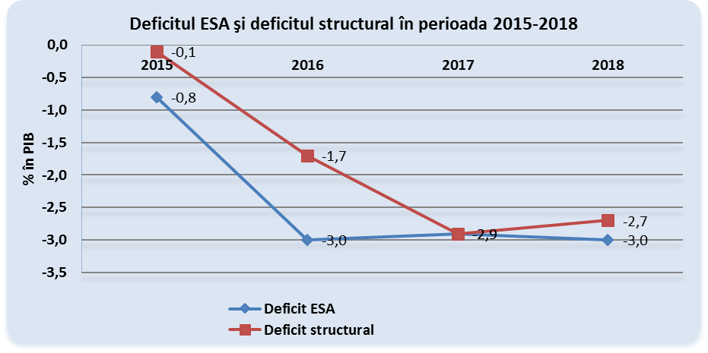

# **Politica fiscal bugetară**

**III.1. Obiectivele politicii bugetare în 2018**

**Construcția bugetară pentru anul 2018 și orizontul 2019-2021 a avut la bază următoarele obiective:**

1. Stimularea, continuarea, consolidarea și menținerea unei creșteri economice inteligente, sustenabile și incluzive, de natură a furniza premisele consolidării unui stat puternic, proactiv și a unei societăți echilibrate, pentru a mări încrederea investitorilor în economia românească;
2. Alocarea unor sume importante pentru susținerea investițiilor publice prin prioritizarea investițiilor publice semnificative pentru asigurarea infrastructurii şi serviciilor, pentru îmbunătățirea calității vieții, cu efect multiplicator şi aport direct la formarea brută de capital fix;
3. Crearea unei politici fiscale predictibile pentru susținerea mediului de afaceri și stimularea investițiilor în sectoarele cu valoare adăugată ridicată, simplificarea fiscalității și fluidizarea proceselor interne, pentru a crea premisa unei creșteri economice sustenabile;
4. Măsuri adoptate de Guvern privind stimularea consumului prin adoptarea unor măsuri salariale, sociale pentru asigurarea protecției sociale și securității sociale pentru persoane vârstnice, pensionari și categoriile cele mai vulnerabile.
5. Dezvoltarea şi diversificarea instrumentelor de management ale datoriei publice;
6. Îmbunătățirea, aplicarea și consolidarea guvernanței bugetare, creșterea transparenței bugetare și eficientizarea cheltuielilor publice.

**III.2. Efectul rectificărilor bugetare**

Bugetul pe anul 2018 a fost construit cu un deficit cash de 2,97% din PIB (venituri 31,7% din PIB și cheltuieli 34,6% din PIB) căruia îi corespunde un deficit ESA de 2,96% din PIB și un deficit structural de 3,17% din PIB.

Construcția bugetară pentru anul 2018 s-a bazat pe prognoza principalilor indicatori macroeconomici, precum și pe toate actele normative, adoptate atât de către Parlament, cât și de către Guvern în anul 2017 care au impact asupra veniturilor și cheltuielilor bugetare în anul 2018.

**Veniturile bugetului general consolidat**au fost estimate în sumă de 287,5 miliarde lei, reprezentând 31,7% din PIB.

Principalele măsuri avute în vedere la elaborarea bugetului pe anul 2018 la partea de venituri au fost:

* Reducerea cotei de impozit pe venit de la 16% la 10%;
* Reducerea cotei totale a contribuțiilor sociale obligatorii, per total cu 2 puncte procentuale, de la 39,25% la 37,25%;
* Reducerea numărului contribuțiilor sociale de la 9 la 3, respectiv contribuția de asigurări sociale (CAS), contribuția de asigurări sociale de sănătate (CASS) și contribuția asiguratorie pentru muncă;
* Stabilirea în sarcina angajatorilor a contribuției asiguratorii pentru muncă în cotă de 2,25% pentru veniturile din salarii și asimilate salariilor;
* Transferul sarcinii fiscale a obligațiilor privind contribuțiile sociale obligatorii datorate de angajator la angajat, în cazul veniturilor din salarii și asimilate salariilor;
* Introducerea unui mecanism îmbunătățit de colectare a TVA (split TVA);
* Reducerea cotei de transfer către pilonul II la 3,75%, menținându-se la aceeași valoare absolută a transferului față de anul 2017.

**Cheltuielile bugetului general consolidat**au fost estimate în sumă de 314,5 miliarde lei reprezentând 34,6% din PIB.

Politica de cheltuieli a vizat, în principal, următoarele măsuri:

* Implementarea Legii–cadru nr.153/2017, privind salarizarea personalului plătit din fonduri publice;
* Acordarea de vouchere de vacanță în cuantum de 1.450 lei pentru un salariat;
* Salariul minim de 1.900 lei începând cu 1 ianuarie 2018;
* Indemnizația socială pentru pensionari va fi de 640 lei în perioada 1 iulie - 31 decembrie 2018;
* Majorarea valorii punctului de pensie la 1.100 lei începând cu data de 1 iulie 2018;

Totodată s-au avut în vedere la construcția bugetară o serie de măsuri ce au avut în vedere limitarea cheltuielilor bugetare, cum ar fi:

* + - * compensare munca suplimentara numai cu timp liber corespunzător;
      * neacordarea de tichete cadou, premii, a indemnizațiilor de hrană și a indemnizației de vacanță prevăzute de Legea-cadru nr. 153/2017;
      * neacordarea de ajutoare sau plăți compensatorii la pensionare;
      * menținerea anumitor categorii de drepturi de care beneficiază personalul militar, polițiștii și funcționarii publici cu statut special din sistemul administrației penitenciare, care nu fac parte din solda lunară brută/salariul brut, la nivelul lunii decembrie 2017;
      * în anul 2018, ordonatorii de credite ai instituțiilor și autorităților publice ale administrației centrale vor trebui să reducă cheltuielile cu bunurile și serviciile aferente întreținerii și funcționării instituției cu 10% comparativ cu plățile efectuate pe anul 2017 pentru aceste naturi de cheltuieli, cu anumite excepții;
      * în anul 2018 ordonatorii de credite ai instituțiilor și autorităților publice ale administrației centrale nu vor achiziționa autoturisme și mobilier, cu anumite excepții;
      * blocarea ocupării posturilor vacante din instituțiile publice ale administrației centrale.

**Prima rectificare bugetară pe anul 2018** aprobată prin Ordonanța de urgență a Guvernului nr.78/2018, cu privire la rectificarea bugetului de stat pe anul 2018 și respectiv Ordonanța de urgență a Guvernului nr.79/2018, pentru rectificarea bugetului asigurărilor sociale de stat pe anul 2018, a fost determinată de:

* Analiza rezultatelor bugetare pe perioada 1 ianuarie – 31 iulie 2018 care scoate în evidență un deficit de 11,9 miliarde lei, respectiv 1,26% din PIB.
* Adoptarea unor acte normative cu influențe asupra veniturilor şi cheltuielilor bugetare;
* Necesitatea asigurării fondurilor în vederea desfășurării normale a activității unor ordonatori principali de credite până la finele anului;
* Necesitatea asigurării fondurilor în vederea desfășurării normale a activității unităților administrativ-teritoriale până la finele anului, pentru implementarea în perioada septembrie-decembrie a anului școlar 2018-2019 a Programului pentru școli al României, pentru finanțarea căminelor pentru persoane vârstnice din județele Buzău și Vrancea, pentru finanțarea drepturilor copiilor cu cerințe educaționale speciale care frecventează învățământul de masă și cel special în cazul sectoarelor din municipiul București;

Rectificarea bugetară a avut în vedere majorarea per sold a veniturilor bugetului general consolidat cu 8.819,2 milioane lei precum și majorarea per sold a cheltuielilor bugetului general consolidat cu 9.925,9 milioane de lei menținându-se deficitul bugetar pe anul 2018 la nivelul de 2,97% din PIB în termeni cash.

Pentru ca proiectele de act normativ să poată fi aprobate a fost necesară derogarea de la prevederile art.12, lit. a)-c), art.17 alin.(2), art.24 și art.26 alin.(4)-(5) din Legea responsabilității fiscal-bugetare nr.69/2010, republicată, și ale art.2 alin.(2) și ale art.3 alin.(5)-(7) din Legea pentru aprobarea plafoanelor unor indicatori specificați în cadrul fiscal-bugetar pe anul 2018 nr.269/2017, astfel având loc următoarele modificări:

a) plafonul soldului primar al bugetului general consolidat este de -15.972,3 milioane lei;

b) plafonul cheltuielilor de personal ale bugetului general consolidat, exprimat ca procent în produsul intern brut, este în anul 2018 de 9,1%;

c) pentru anul 2018 plafonul nominal al cheltuielilor totale, exclusiv asistența financiară din partea Uniunii Europene și a altor donatori, pentru bugetul general consolidat este de 296.178,0 milioane lei, bugetul de stat este de 157.496,6 milioane lei, bugetul general centralizat al unităților administrativ-teritoriale este de 68.415,8 milioane lei, bugetul Fondului național unic de asigurări sociale de sănătate este de 34.328,3 milioane lei, bugetul instituțiilor/activităților finanțate integral și/sau parțial din venituri proprii este de 24.089,7 milioane lei, precum și pentru alte bugete componente ale bugetului general consolidat este de 4.223,2 milioane lei;

d) plafonul nominal al soldului bugetului general consolidat este de -28.066,5 milioane lei, al bugetului de stat este de -37.644,4 milioane lei, al bugetului Fondului național unic de asigurări sociale de sănătate este de 888,1 milioane lei și al bugetului instituțiilor/activităților finanțate integral și/sau parțial din venituri proprii este de 1.590,0 milioane lei;

e) pentru anul 2018, plafonul nominal al cheltuielilor de personal din bugetul general consolidat este de 86.239,8 milioane lei, din bugetul de stat este de 43.778,0 milioane lei, din bugetul general centralizat al unităților administrativ-teritoriale este de 26.876,5 milioane lei și din bugetul instituțiilor/activităților finanțate integral și/sau parțial din venituri proprii este de 14.336,7 milioane lei.

**A doua rectificare bugetară aprobată** pe anul 2018 prin Ordonanța de urgență a Guvernului nr.101/2018, cu privire la rectificarea bugetului de stat pe anul 2018 și respectiv Ordonanța de urgență a Guvernului nr.102/2018, pentru rectificarea bugetului asigurărilor sociale de stat pe anul 2018, a fost determinată de :

* Analiza rezultatelor bugetare pe perioada 1 ianuarie – 30 septembrie 2018 care scoate în evidență un deficit de 16,8 miliarde lei, respectiv 1,77% din PIB.
* Necesitatea asigurării fondurilor în vederea desfășurării normale a activității unor ordonatori principali de credite până la finele anului;
* Necesitatea alocării sumelor pentru plata drepturilor persoanelor cu handicap, a alocațiilor de stat pentru copii, a indemnizațiilor pentru creșterea copilului;
* Necesitatea alocării fondurilor pentru plata pensiilor militare de stat cuvenite polițiștilor;
* Necesitatea asigurării fondurilor pentru derularea acțiunilor şi a programelor de sănătate;
* Necesitatea alocării fondurilor pentru acordarea unui suport alimentar, potrivit prevederilor Ordonanței de urgență a Guvernului nr. 97/2018 privind aprobarea Programului-pilot de acordare a unui suport alimentar, pentru preșcolarii şi elevii din 50 de unități de învățământ preuniversitar de stat;
* Asigurarea sumelor necesare pentru serviciul datoriei publice.

Rectificarea bugetară a avut în vedere majorarea per sold a veniturilor bugetului general consolidat cu suma de 228,9 milioane lei și a cheltuielilor bugetului general consolidat cu suma de 365,6 milioane lei și menținerea deficitul bugetului general consolidat ca pondere în P.I.B. la 2,97%.

Pentru ca proiectele de act normativ să poată fi aprobate a fost necesară derogarea de la prevederile art.12, lit. a)-c), art.17 alin.(2), art.24 și art.26 alin.(4)-(5) din Legea responsabilității fiscal-bugetare nr.69/2010, republicată, și ale art.2 alin.(2) și ale art.3 alin.(5)-(7) din Legea pentru aprobarea plafoanelor unor indicatori specificați în cadrul fiscal-bugetar pe anul 2018 nr.269/2017, astfel având loc următoarele modificări:

a) plafonul soldului primar al bugetului general consolidat este de -15.060,8 milioane lei;

b) plafonul cheltuielilor de personal ale bugetului general consolidat, exprimat ca procent în produsul intern brut, este în anul 2018 de 9,1%;

c) pentru anul 2018 plafonul nominal al cheltuielilor totale, exclusiv asistența financiară din partea Uniunii Europene și a altor donatori, pentru bugetul general consolidat este de 299.821,2 milioane lei, bugetul de stat este de 159.795,3 milioane lei, bugetul general centralizat al unităților administrativ-teritoriale este de 70.419,4 milioane lei, bugetul Fondului național unic de asigurări sociale de sănătate este de 34.954,1 milioane lei, pentru bugetul instituțiilor/activităților finanțate integral și/sau parțial din venituri proprii este de 24.113,9 milioane lei precum și pentru alte bugete componente ale bugetului general consolidat este de 4.217,0 milioane lei;

d) plafonul nominal al soldului bugetului general consolidat este de -28.203,1 milioane lei, al bugetului de stat este de -38.602,7 milioane lei, al bugetului Fondului național unic de asigurări sociale de sănătate este de 958,8 milioane lei și al bugetului instituțiilor/activităților finanțate integral și/sau parțial din venituri proprii este de 1.590,0 milioane lei;

e) pentru anul 2018, plafonul nominal al cheltuielilor de personal din bugetul general consolidat este de 86.343,4 milioane lei, din bugetul de stat este de 43.917,6 milioane lei, din bugetul general centralizat al unităților administrativ-teritoriale este de 26.876,5 milioane lei și din bugetul instituțiilor/activităților finanțate integral și/sau parțial din venituri proprii este de 14.336,8 milioane lei.

Derogarea de la prevederile Legii responsabilității fiscal-bugetare nr.69/2010, republicată, precum și de la prevederile Legii pentru aprobarea plafoanelor unor indicatori specificați în cadrul fiscal-bugetar pe anul 2018 nr.269/2017 a fost necesară având în vedere evoluția indicatorilor macroeconomici, gradul de utilizare a creditelor bugetare pe primele 9 luni ale anului, precum și alocarea de fonduri pentru asigurarea cu prioritate a cheltuielilor obligatorii (dobânzi aferente datoriei publice, pensii, drepturi de asistență socială, cheltuieli care decurg din obligații internaționale, respectiv asigurarea contribuției României la bugetului UE etc.).

Plafoane privind cheltuieli totale exclusiv asistenta financiara din partea UE sau alți donatori, în anul 2018



Plafoane privind soldul bugetar pe principalele bugete componente 2018



**III. 3. Evaluarea țintelor şi a indicatorilor bugetari**

La elaborarea legilor bugetare anuale, s-a avut în vedere un deficit al bugetului general consolidat aferent anului 2018, în bază cash, de 2,97% din PIB, nivel similar cu cel asumat în strategia fiscal bugetară aprobată. În urma rectificărilor efectuate pe parcursul anului 2018 soldul bugetului general consolidat exprimat ca procent în PIB a rămas la nivelul asumat prin strategia fiscal-bugetară.

Soldul bugetar pe principalele bugete componente 2018 se prezintă astfel:



Soldul bugetului general consolidat realizat în anul 2018, exprimat ca procent în PIB, a fost de -2,84%, cu 0,13 puncte procentuale sub ținta stabilită în Legea nr. 269/2017, pentru aprobarea plafoanelor unor indicatori specificați în cadrul fiscal-bugetar pe anul 2018 și la bugetul inițial.

Ca urmare a evoluției deficitului bugetului general consolidat soldul primar al bugetului general consolidat a scăzut, în termeni nominali, cu 955,9 milioane lei comparativ cu plafonul stabilit prin Legea nr. 269/2017 și cu nivelul prevăzut la bugetul inițial.

Soldul nominal al bugetului general consolidat înregistrat în anul 2018 a fost în sumă de -26.850,3 milioane lei cu 109,3 milioane lei sub ținta stabilită la elaborarea bugetului inițial și în Legea nr. 269/2017.

Soldurile nominale în cazul bugetului de stat, bugetului asigurărilor sociale de stat, bugetului asigurărilor pentru șomaj precum și în cazul bugetului instituțiilor finanțate din venituri proprii s-au încadrat în nivelurile stabilite la elaborarea legilor bugetare anuale inițiale și ale plafoanelor stabilite prin Legea nr. 269/2017 deși nivelul acestor indicatori a fost modificat în urma derogărilor prevăzute la rectificările bugetare.



Cheltuielile bugetului general consolidat (exclusiv asistența financiară din partea UE sau alți donatori) efectuate în anul 2018 au fost în sumă de 298.791,3 milioane lei cu 12.714,0 milioane lei peste nivelul prognozat la bugetul inițial și stabilit de Legea nr. 269/2017.

Cheltuielile bugetare (exclusiv asistența financiară din partea UE sau alți donatori) au înregistrat depășiri ale prevederilor inițiale și ale plafoanelor stabilite prin Legea nr. 269/2017 în cazul bugetului centralizat al unităților administrativ-teritoriale, bugetului asigurărilor sociale de stat, bugetului Fondului național unic de asigurări sociale de sănătate, bugetului instituțiilor/activităților finanțate din venituri proprii, în timp ce niveluri sub cele prevăzute s-au înregistrat în cazul bugetului de stat, bugetului asigurărilor pentru șomaj și a altor bugete componente ale bugetului general consolidat.

Cheltuielile de personal ale bugetului general consolidat în anul 2018 au fost în sumă de 86.138,4 milioane lei cu 5.020,9 milioane lei peste nivelul estimat la elaborarea bugetului inițial.

Cheltuielile de personal s-au situat peste nivelurile stabilite la elaborarea bugetul inițial și a plafoanelor aprobate prin Legea nr. 269/2017 în cazul majorității bugetelor componente la bugetului general consolidat, cu excepția bugetului Fondului național unic de asigurări sociale de sănătate și a altor bugete componente ale bugetului general consolidat unde cheltuielile de personal au fost cu 23,1 milioane lei și respectiv 119,8 milioane lei sub plafonul stabilit la elaborarea bugetului inițial și a strategiei fiscal-bugetare.

Astfel, deși pe parcursul anului 2018, ca urmare a evoluției indicatorilor macroeconomici, a evoluției execuției bugetare, precum și a unor modificări legislative au fost necesare corecții ale estimărilor inițiale, acestea nu au afectat continuarea procesului de consolidare fiscală, execuția bugetară încheindu-se cu un sold bugetar sub ținta stabilită.

**III.4. Execuția bugetară pe anul 2018**

**III.4.1. Execuția bugetară**

Conform datelor definitive, execuția bugetului general consolidat, în perioada 1 ianuarie – 31 decembrie 2018, s-a încheiat cu un deficit cash de 26,9 miliarde lei, respectiv 2,84% din PIB, sub ținta stabilită, respectiv un deficit anual prevăzut de 28,2 miliarde lei.

Comparativ cu anul anterior deficitul bugetului general consolidat în anul 2018, în bază cash, s-a menținut la același nivel cu cel din anul 2017 respectiv 2,84%.

**Soldul bugetar**



* 1. **III.4.1.1 Veniturile bugetului general consolidat**

Veniturile bugetului general consolidat, în anul 2018, au totalizat 295,3 miliarde lei, reprezentând 31,3% din PIB şi un grad de realizare față de estimările anuale de 99,5%.

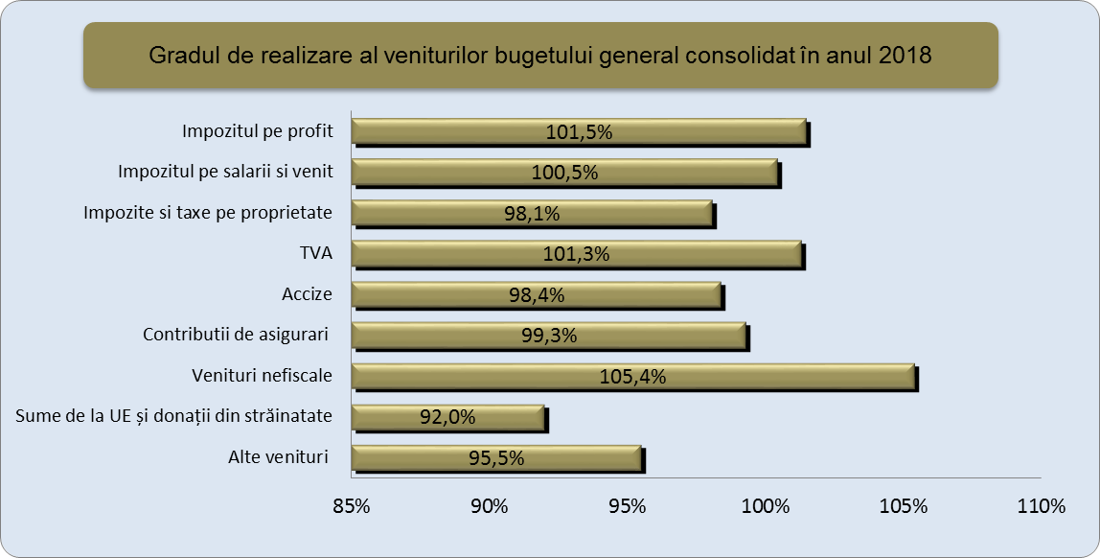

Comparativ cu programul anual de încasări veniturile bugetare au înregistrat următoarele evoluții:

* Încasările din veniturile fiscale au fost superioare programului anual, gradul de realizare fiind de 100,5%, fiind influențate de evoluția pozitivă a încasărilor din impozitul pe profit (101,5%), impozitul pe venit și salarii (100,5%), taxa pe valoarea adăugată (101,3%), impozitul pe comerțul exterior și tranzacțiile internaționale (100,4%) precum și din taxele pe utilizarea bunurilor, autorizarea utilizării bunurilor sau pe desfășurarea de activități (117,0%). Evoluții mai puțin favorabile s-au înregistrat în cazul încasărilor din alte impozite pe venit, profit și câștiguri din capital (98,2%), impozitele și taxele pe proprietate (98,1%), accize (98,4%), alte impozite și taxe pe bunuri și servicii (99,9%), precum și în cazul altor impozite și taxe fiscale (96,2%).
* Încasările din contribuții de asigurări au fost inferioare programului de încasări, gradul de realizare fiind de 99,3%. Nerealizarea programului a fost determinată de încasările inferioare programului anual în cazul veniturilor din contribuții de asigurări încasate la bugetul asigurărilor sociale de stat (99,4%), la bugetul asigurărilor pentru șomaj (97,9%), precum și a celor de la bugetul fondului național unic de asigurări sociale de sănătate (99,5%).
* Încasările din veniturile nefiscale au depășit programul anual, gradul de realizare fiind de 100,4%;
* Încasările din sumele primite de la UE și alți donatori în contul plăților efectuate s-au situat sub programul anual, gradul de realizare înregistrat fiind de 92,0%.

Încasările bugetare au fost influențate atât de evoluțiile economice, cât şi de deciziile de politică fiscală adoptate, cum ar fi: creșterea salariului minim, reducerea cotei de impozit pe venit de la 16% la 10 %, transferul sarcinii fiscale a obligațiilor privind contribuțiile sociale obligatorii datorate de angajator la angajat, în cazul veniturilor din salarii și asimilate salariilor, implementarea Legii–cadru nr. 153/2017 privind salarizarea personalului plătit din fonduri publice, creșterea punctului de pensie etc.

**Structura veniturilor bugetare**

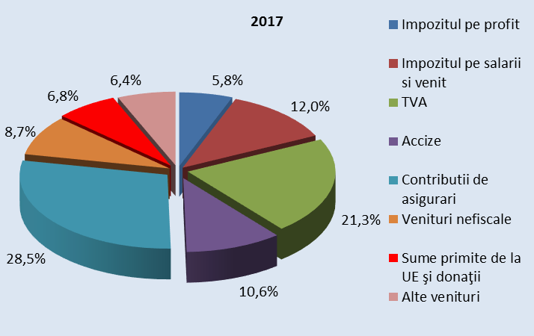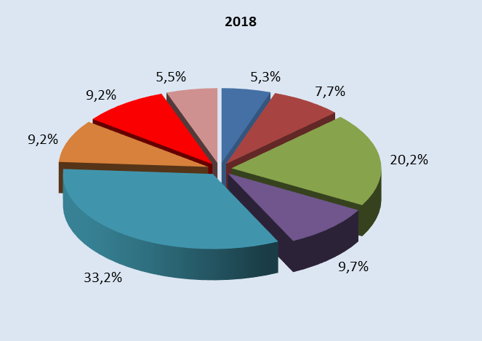

Din punct de vedere al ponderii principalelor categorii de impozite în total venituri încasate, s-au înregistrat creșteri, comparativ cu anul anterior, în principal în cazul veniturilor din contribuții de asigurări cu 4,7 pp, a veniturilor nefiscale cu 0,5 pp și sumelor primite de la UE în contul plăților efectuate și donații cu 2,4 puncte procentuale.

În paralel, s-au înregistrat diminuări, în principal, în cazul veniturilor din impozitul pe profit cu 0,5 pp, impozitul pe venit 4,3 pp, impozite și taxe pe proprietate 0,3 pp, taxa pe valoarea adăugată cu 1,1 pp, a veniturilor din accize cu 0,9 pp, alte impozite și taxe pe bunuri și servicii cu 0,2 pp.

Comparativ cu anul anterior, **veniturile bugetului general consolidat**, în anul 2018, au crescut cu 17,2%, iar ca procent în PIB cu 1,9 puncte procentuale de la 29,4% în 2017 la 31,3% în 2018.

**Veniturile fiscale** au crescut, în termeni nominali, cu 1,6% față de anul precedent, iar ca procent în PIB s-au redus cu 1,3 puncte procentuale.

Încasările din **impozitul pe profit** au crescut comparativ cu anul 2017 cu 6,2% și sau situat la același nivel cu anul anterior ca pondere în PIB (1,7%din PIB), pe fondul unei dinamici pozitive a încasărilor înregistrată atât în cazul agenților economici cât și în cazul băncilor comerciale.

Evoluția impozitului pe profit la bugetul de stat, în structură, este următoarea:

* + impozitul pe profit virat de agenții economici prezintă o dinamică pozitivă în 2018 comparativ cu anul precedent, încasările înregistrând un nivel de 14,4 mld. lei, mai mult cu 0,4 mld. lei (+2,9%) comparativ cu anul 2017.
  + impozitul pe profit virat de băncile comerciale cu un nivel al încasărilor de 1,2 mld. lei, au înregistrat o creștere cu 0,5 mld. lei (+75,9%) față de anul 2017.

Încasările din **impozitul pe venit și salarii** au totalizat 22,7 miliarde lei, cu 24,8% sub încasările înregistrate în aceeași perioadă a anului precedent, gradul de realizare al programului de încasări fiind de 100,5%.

Diminuarea încasărilor comparativ cu anul anterior a fost influențată în principal de reducerea cotei de impozitare de la 16% la 10% în condițiile transferului contribuțiilor de la angajator la angajat[2].

O altă măsură ce a condus la diminuarea încasărilor a fost introducerea noului mecanism privind declararea și amânarea termenelor de plata ale impozitului și a contribuțiilor sociale de către persoanele fizice autorizate și alte persoane fizice cu activități independente, profesii libere, venituri din agricultură sau chirii.[3]

Încasările din impozitul pe venituri din salarii reprezintă aproximativ 80% din totalul încasărilor din impozitul pe venit și ating nivelul de 17,9 miliarde lei (-28,4%, comparativ cu aceeași perioadă a anului precedent).

Dinamica veniturilor din salarii este influențată de indicatorii de pe piața muncii, evoluția câștigului salarial mediu brut în anul 2018 fiind de 33,6%, iar a numărului mediu de salariați de 1,9% comparativ cu aceeași perioadă a anului precedent[4], precum și de creșterea salariului minim brut pe țară (de la 1450 lei la 1900 lei).

Încasările din **impozitele şi taxele pe proprietate** au crescut cu 2,0% comparativ cu anul 2017, iar ca raport în PIB s-au situat la același nivel (0,6% din PIB), gradul de realizare al programului fiind de 98,1%.

Încasările din **taxa pe valoarea adăugată** în anul 2018 au fost de 59,6 mld. lei, ceea ce reprezintă un grad de realizare a programului anual de 101,3% reprezentând, în termeni nominali, o depășire de 0,8 mld. lei.

Comparativ cu veniturile încasate în aceeași perioadă a anului precedent, veniturile din taxa pe valoare adăugată au înregistrat o creștere de 6,1 mld. lei (+11,3%).

În structură veniturile încasate din TVA în anul 2018 se prezintă astfel:

* încasările din operaţiuni interne au crescut cu 11,5%, în condițiile în care volumul cifrei de afaceri pentru comerţul cu amănuntul (cu excepţia comerţului cu autovehicule şi motociclete), serie brută, în perioada 1.I ‐ 31.XII.2018, comparativ cu perioada 1.I‐31.XII.2017[5] a înregistrat o creştere cu 5,4%,
* încasările din importurile de bunuri au crescut cu 15,8%,
* valoarea restituirilor de taxă pe valoare adăugată au crescut cu 12,8%.

Referitor la valoarea schimburilor extracomunitare de bunuri[6] (Extra-UE28) aceasta a crescut cu 16,8% la importuri și cu 6,0% la exporturi ( la valori exprimate în lei) în perioada 1.I-30.XII. 2018 comparativ cu perioada similară a anului precedent.

Încasările din **accize** au fost în sumă de 28,5 miliarde lei în creștere cu 7,2% comparativ cu anul anterior și un grad de realizare al programului anual de 98,4%.

Încasările din accize la produse energetice pentru anul 2018 au înregistrat 16,3 mld. lei reprezentând 60,4% din total încasări buget de stat pe anul 2018, fiind în creștere cu 14,4% față de aceeași perioadă a anului precedent.

Din punct de vedere legislativ, creșterea a fost influențată de majorarea nivelului accizelor la produsele energetice, majorarea accizei la carburanți fiind efectuată în doua etape, la 15 septembrie 2017 și 1 octombrie 2017, creșterea de 0,15 lei litru pentru fiecare din cele două etape. Creșterea nivelului mediu al accizei pe carburanți în anul 2018, comparativ cu anul precedent (15 septembrie 2017) este de 10,1%.

Încasările, la bugetul de stat, din accize la tutun pentru anul 2018 au înregistrat 9,8 mld. lei reprezentând 36,3% din total încasări an, fiind mai mari cu 0,1 % față de aceeași perioadă a anului precedent.

Încasările, la bugetul de stat, din accize la alcool pentru anul 2018 față de aceeași perioadă a anului precedent au crescut cu 9,5%.

Încasările din **alte impozite și taxe pe bunuri și servicii** au crescut cu 27,0% comparativ cu anul 2017, programul de încasări realizându-se în proporție de 99,9%.

Încasările, la bugetul de stat, din „Alte impozite si taxe generale pe bunuri si servicii”, au înregistrat o creștere cu 19,5% în anul 2018 față de anul 2017, înregistrând un grad de realizare de 103% față de programul stabilit pentru anul 2018 ca urmare a creșterii următoarelor categorii de venituri:

* veniturile din „Impozitului pe veniturile suplimentare obținute ca urmare a dereglementării prețurilor din sectorul gazelor naturale” au înregistrat o creștere în anul 2018 față de anul 2017 cu 24,6% și un grad de realizare de 104% față de programul stabilit pentru anul 2018. Creșterea a fost influențată de modificarea modalității de calcul[7] a impozitului, prin introducerea procentului de 80% la venitul suplimentar aplicat pentru prețurile care depășesc 85 lei /MWh.
* veniturile din „Impozitul pe veniturile din exploatarea resurselor naturale”auînregistrat în anul 2018 o creștere cu 16,5% comparativ cu anul precedent și un grad de realizare de 99 % față de programul stabilit pentru anul 2018. Creșterea a fost influențată de modificările introduse prin Legea 256/2018, privind unele măsuri necesare pentru implementarea operațiunilor petroliere de către titularii de acorduri petroliere referitoare la perimetre petroliere offshore.

Încasările din **taxele pe utilizarea bunurilor, autorizarea utilizării bunurilor sau pe desfășurarea de activități** au totalizat 1,7 miliarde lei, cu 42,0% mai mici comparativ cu anul anterior.

Încasările, la bugetul de stat, din „Taxe pe utilizarea bunurilor, autorizarea utilizării bunurilor sau pe desfășurarea de activități” au înregistrat o scădere cu 12,1 % în anul 2018 față de anul 2017 și un grad de realizare de 97% față de programul stabilit pentru anul 2018. Această scădere a fost influențată în principal de modificarea taxelor pentru activitatea de prospecțiune, explorare şi exploatare a resurselor minerale şi a unei redevențe miniere precum și de modificarea cotei procentuale adusă apei geotermale și apei minerale naturală utilizată pentru consumul populației la bugetele publice.

Diminuarea încasărilor din taxa pe utilizarea bunurilor, autorizarea utilizării bunurilor sau pe desfășurarea de activități s-a datorat în principal restituirilor de taxe pe poluare pentru autovehicule efectuate de la bugetul instituțiilor/activităților finanțate integral si/sau parțial din venituri proprii.

Încasările din **impozitul pe comerțul exterior şi tranzacțiile internaționale** au crescut cu 12,5%, comparativ aceeași perioadă a anului precedent, pe fondul creșterii valorii schimburilor extracomunitare de bunuri[8] (Extra-UE28) cu 16,8% la importuri.

Încasările din **contribuțiile de asigurări** au crescut cu 36,8%, fiind influențate, în principal, de măsura legislativă privind transferul sarcinii fiscale a obligațiilor privind contribuțiile sociale obligatorii datorate de angajator la angajat, în cazul veniturilor din salarii și asimilate salariilor, de trendul pozitiv al indicatorilor macroeconomici realizați (creșterea salariului mediu brut la nivelul economiei cu 33,6[9] și a numărului mediu de salariați cu 1,9%[10]) precum și de creșterea salariului minim brut pe țară (de la 1450 lei la 1900 lei).

Sumele transferate din bugetul asigurărilor sociale de stat către Pilonul II de pensii de 7,7 mld. lei, reprezintă 100,04% din programul anual estimat pentru Pilonul II de pensii. La nivelul anului 2018, cota de transfer către Pilonul II de pensii a fost de 3,75%.

Comparativ cu anul 2017 s-au înregistrat creșteri la bugetul asigurărilor sociale de stat cu 33,0%, la bugetul asigurărilor pentru șomaj cu 1,2% și la bugetul fondului național unic de asigurări sociale de sănătate cu 29,7%.

Cea mai mare creștere s-a înregistrat, în cazul contribuțiilor de asigurări, la bugetul de stat unde încasările au fost în sumă de 6,2 mld. lei cu 300% mai mari față de anul anterior (+4,6 mld. lei), ca urmare a intrării in vigoare a unor modificări legislative:

* creșterea cotei contribuției individuale datorată bugetului de stat de către persoanele cu drepturi la pensii militare de stat[11] de la 10,5% (în anul 2017) la 25%, care a condus la o creștere cu 218% față de anul anterior (+2 mld lei)
* majorarea vărsămintelor de la persoane juridice pentru persoane cu handicap neîncadrate la nivelul unui salariu de bază minim brut pe țară garantat în plată prin modificarea Legii nr.448/2006 începând cu 1 septembrie 2017 (anterior vărsămintele reprezentau 50% din salariul minim brut pe țară garantat în plată) care a condus la o creștere a încasărilor cu 258% față de anul anterior (+1,5 mld lei)
* constituirea unei noi surse de venit prin introducerea prin OUG 79/2017, pentru contribuabilii angajatori, a unei noi obligații de plată (datorată pentru veniturile din salarii şi asimilate salariilor, în cota de 2,25%, aplicată începând cu data de 01.01.2018), respectiv contribuția asiguratorie pentru muncă ( CAM). Volumul total al veniturilor colectate din CAM a fost în anul 2018 ( 11 luni de încasare) în sumă de 5,5 mld. lei ( gradul de realizare a programului de încasări fiind de 99%), din care au fost distribuite venituri conform ponderilor stabilite prin lege, după cum urmează:
* 2,2 mld. la bugetul Fondului național unic de asigurări sociale de sănătate pentru plata concediilor medicale;
* 0,8 mld. la Fondul de garantare pentru plata creanțelor salariale constituit în baza Legii nr. 200/2006 privind constituirea şi utilizarea Fondului de garantare pentru plata creanțelor salariale;
* 1,1 mld. la Bugetul asigurărilor pentru șomaj;
* 0,3 mld. la Sistemul de asigurare pentru accidente de muncă şi boli profesionale
* 1,1 mld. la Bugetul de stat

**Veniturile nefiscale** încasate în anul 2018 au totalizat 27,2 miliarde lei (2,9% din PIB) cu 24,3% mai mari comparativ cu încasările anului 2017.

Evoluția pozitivă a încasărilor în cazul veniturilor nefiscale, comparativ cu anul anterior s-a datorat în principal creșterii înregistrate la bugetul de stat (+36,9%) determinată în principal de creșterea încasărilor din veniturile din proprietate, care au fost în sumă de 11,5 mld. lei, cu 39,4% în anul 2018 comparativ cu anul precedent (+3,3 mld. lei), ca urmare a creșterii următoarelor categorii de venituri:

* veniturile din dividende și vărsămintele din profitul net al regiilor autonome (+1,6mld. lei), ca urmare a distribuirilor suplimentare din alte rezerve si rezultatul reportat la societățile comerciale cu capital majoritar de stat (exclusiv regiile autonome) conform O.U.G. nr.29/2017[12] în sumă de 2,5 mld. lei ,
* vărsămintele din veniturile nete ale B.N.R. (+ 0,3 mld. lei),
* veniturile din concesiuni și închirieri (+0,4 mld. lei), ca urmare a creșterii cu 26% a redevențelor petroliere generată de modificarea metodologiei de stabilire a prețului de referință pentru gazele naturale extrase în România care stă la baza calculului valorii producției brute de gaze naturale şi a contravalorii redevenței,
* veniturile și sumele din vânzarea certificatelor de emisii de gaze cu efect de seră (+0,6 mld. lei), ca urmare a creșterii prețului/certificat licitat și a cursului de schimb.

**Sumele primite de la Uniunea Europeană** în contul plăților efectuate (inclusiv donațiile), în anul 2018, au fost în valoare de 27,2 miliarde lei, cu 58,2% peste nivelul înregistrat în anul 2017.

De asemenea, ca raport în PIB, acestea au înregistrat o creștere cu 0,9 puncte procentuale de la 2,0% în anul 2017 la 2,9% în anul 2018.

**III.4.1.2 Cheltuielile bugetului general consolidat**

**Cheltuielile bugetului general consolidat** au totalizat, în anul 2018, 322,1 miliarde lei, ceea ce reprezintă 34,1% din PIB şi un grad de realizare față de nivelul prevăzut de 99,1%.

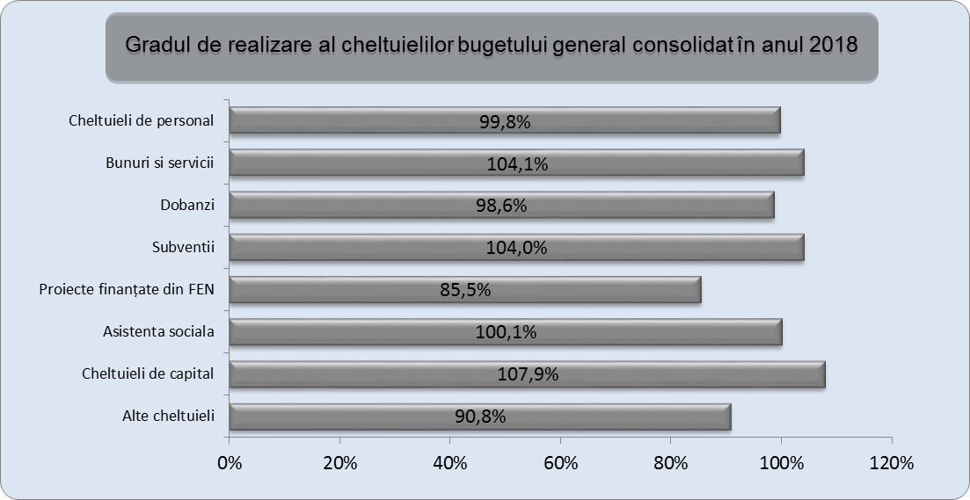

Din punct de vedere al gradului de realizare al programului anual, principalele categorii de cheltuieli bugetare au înregistrat următoarele evoluții: cheltuielile de personal 99,8%, cheltuielile cu bunuri şi servicii 104,1%, cheltuielile cu dobânzile 98,6%, cheltuielile cu subvențiile 104,0%, cheltuielile cu asistența socială 100,1%, cheltuielile de capital 107,9%.

**Structura cheltuielilor bugetare**

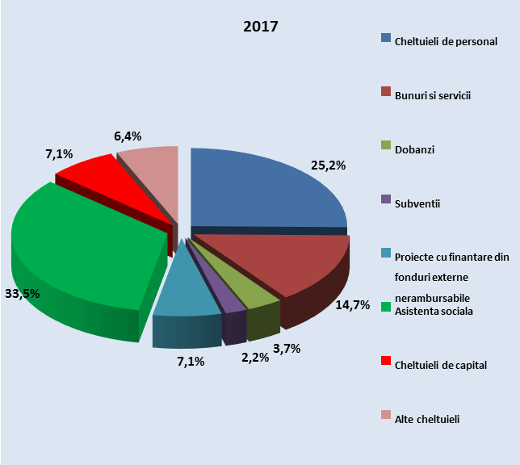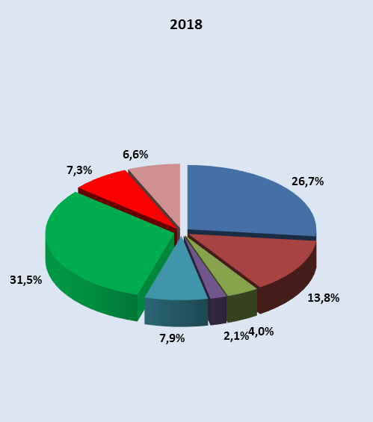

Comparativ cu anul 2017 structura economică a cheltuielilor prezintă o creștere a ponderii în total cheltuieli a cheltuielilor de personal cu 1,5 pp, a celor cu dobânzile cu 0,3 pp, a cheltuielilor aferente proiectelor finanțate din fonduri externe nerambursabile cu 0,8 pp și a cheltuielilor de capital cu 0,2 pp, diminuări ale ponderii înregistrându-se în cazul cheltuielilor cu bunuri și servicii cu 0,9 pp, cu subvențiile cu 0,1 pp și asistența socială cu 2,0 pp.

Comparativ cu anul precedent, **cheltuielile bugetului general consolidat** s-au majorat cu 16,6%, iar ca procent în PIB cu 1,9 puncte procentuale de la 32,2% cât au fost în anul 2017 la 34,1% în anul 2018.

**Cheltuielile de personal ale bugetului general consolidat,** în anul 2018, au crescut cu 23,7% față de anul precedent, iar ca procent în PIB cu un punct procentual.

Creșterea a fost determinată de acordarea majorărilor salariale prevăzute de Legea-cadru nr. 153/2017, privind salarizarea personalului plătit din fonduri publice, cu modificările și completările ulterioare, precum și de alte acte normative aprobate în cursul anului 2018.

De asemenea, în aplicarea prevederilor art. 39 din Ordonanța de urgență a Guvernului nr. 90/2017 privind unele măsuri fiscal-bugetare, modificarea şi completarea unor acte normative şi prorogarea unor termene, cu modificările și completările ulterioare, începând cu anul 2018 salariile personalului din unitățile de învățământ preuniversitar de stat se suportă de la bugetul de stat, prin bugetul Ministerului Educației Naționale. Astfel, cheltuielile de personal ale acestui minister au crescut de la 458,9 milioane lei în anul 2017 la 15.735,2 milioane lei în anul 2018. Ca urmare a acestei măsuri creșterea cheltuielilor de personal la bugetul de stat a fost de 83,4% în timp ce la bugetele locale acestea s-au diminuat cu 19,1% în anul 2018 comparativ cu anul 2017.

Comparativ cu programul anual cheltuielile de personal s-au efectuat în proporție de 99,8%.

**Cheltuielile cu bunuri şi servicii** au înregistrat o creștere cu 9,7% față de anul precedent, iar ca pondere în PIB sau situat la același nivel de 4,7%. Comparativ cu programul anual cheltuielile cu bunuri şi servicii s-au efectuat în proporție de 104,1%. Depășirea programului a fost determinată de evoluția cheltuielilor cu bunuri și servicii la bugetele locale și la bugetul instituțiilor/activităților finanțate integral și/sau parțial din venituri proprii unde acestea s-au efectuat în proporție de 107,2% și respectiv 125,9%.

**Cheltuielile cu dobânzile** au crescut cu 27,8% față de anul precedent, iar ca pondere în PIB au crescut cu 0,2 puncte procentuale. Acestea nu au reușit să atingă nivelul prevăzut a se efectua în anul 2018, gradul de efectuare fiind de 98,6%.

**Cheltuielile cu subvențiile** au crescut față de anul precedent cu 7,6%, s-au menținut la același nivel de 0,7% ca pondere în PIB, gradul de efectuare a acestora fiind de 104,0%.

Depășirea plăților programate a fost determinată de evoluția cheltuielilor cu subvențiile la bugetele locale și la bugetul instituțiilor/activităților finanțate integral și/sau parțial din venituri proprii unde acestea s-au efectuat în proporție de 112,6% și respectiv 115,9%.

Din totalul cheltuielilor cu subvențiile o pondere de 58% o reprezintă cheltuielile cu subvențiile ale bugetului de stat, iar în cadrul acestora, o pondere mai însemnată o dețin cheltuielile pentru sprijinirea producătorilor agricoli 48,0% (1.859,1 milioane lei), subvențiile pentru susținerea transportului feroviar public de călători 34,5% (1.335,6 milioane lei), subvențiile pentru transportul de călători cu metroul 10,9% (420,4 milioane lei), programele de conservare sau de închidere a minelor 3,6% (138,4 milioane lei).

**Cheltuielile cu asistența socială** au crescut în termeni nominali cu 9,5% comparativ cu anul anterior, iar ca pondere în PIB s-au diminuat cu 0,1 puncte procentuale.

Evoluția cheltuielilor cu asistența socială în anul 2018 a fost influențată de o serie de masuri legislative adoptate cum ar fi, creșterea valorii punctului de pensie, creșterea indemnizației sociale pentru pensionari etc.

La bugetul de stat cheltuielile cu asistența socială au fost în sumă de 29,9 miliarde lei, ceea ce reprezintă o creștere de 7,6% comparativ cu anul 2017. Din totalul plăților, suma de 20,6 miliarde lei, respectiv 69,1%, a fost utilizată de Ministerul Muncii și Justiției Sociale reprezentând asigurări sociale și ajutoare sociale.

Conform art. 109 alin. (3) și art. 110 alin. (1) din Legea nr. 223/2015 privind pensiile militare de stat, cu modificările şi completările ulterioare, recalcularea pensiilor militare de stat se realizează până la data de 30.06.2018 prin bugetele Ministerului Apărării Naționale, Ministerului Afacerilor Interne și Serviciului Român de Informații. Cumulat la nivelul acestor ordonatori principali de credite, la 31 decembrie 2018, au fost efectuate plăți în sumă de 8,2 miliarde lei (27,6% din plățile anului 2018), comparativ cu 7,9 miliarde lei la 31 decembrie 2017, înregistrând o creștere de 4,1%.

Comparativ cu programul anual cheltuielile cu asistența socială s-au efectuat în proporție de 100,1%.

**Cheltuielile aferente proiectelor cu finanțare externă nerambursabilă aferente cadrului financiar 2014-2020** au crescut, comparativ cu anul precedent, cu 6,2 miliarde lei(33,0%), iar ca pondere în PIB s-au majorat cu 0,4 puncte procentuale.

La bugetul de stat cheltuielile aferente proiectelor cu finanțare externă nerambursabilă aferente cadrului financiar 2014-2020 au fost în sumă de 24,3 miliarde lei ceea ce reprezintă o creștere de 25% comparativ cu anul 2017.

Din această sumă, 15,9 miliarde lei (65,6% din total), au fost utilizați de către Ministerul Agriculturii și Dezvoltării Rurale, 2,5 miliarde lei (10,5%) de către Ministerul Transporturilor și 3,1 miliarde lei(12,7%), au fost utilizați de către Ministerul Finanțelor Publice-Acțiuni Generale.

**Cheltuielile pentru investiții**, care includ cheltuielile de capital, precum şi cele aferente programelor de dezvoltare finanțate din surse interne şi externe, în anul 2018 au fost în sumă de 34,2 miliarde lei, respectiv 3,6% din PIB.

**Evoluția principalelor domenii finanțate din bugetul general consolidat**



În ceea ce privește cheltuielile pe principalele domenii în anul 2018 comparativ cu 2017 se constată creșteri în cazul majorității domeniilor, cele mai semnificative înregistrându-se în domeniul autorităților publice și acțiuni externe (+31,8%), tranzacțiilor privind datoria publica si împrumuturi (+27,0%), sănătății (+22,4%), ordinii publice si siguranței naționale (+21,8%), agriculturii, silviculturii, pisciculturii și vânătorii(+20,4%), apărării (+19,9%), învățământului (+18,2 %). Diminuări s-au înregistrat în domeniul combustibil si energie (-18,8%).

**III.4.2 Arieratele înregistrate de administrația centrală şi locală**

Arieratele rămân o problemă sensibilă în economia românească, principalul obstacol în promovarea reformei economice, prin menținerea unei presiuni constante asupra cererii agregate, inflației şi contului curent.



Arieratele înregistrate de către principalele bugete componente ale bugetului general consolidat la finele anului 2018 au fost în sumă de 192,62 milioane lei (0,02% din PIB) cu 29,83 milioane lei sub nivelul înregistrat la sfârșitul anului 2017.

Această evoluție a fost determinată de scăderea arieratelor atât în cazul administrației publice centrale (buget de stat și autonome si bugetele de asigurări sociale), unde arieratele au scăzut cu 12,91 milioane lei, cât a celor înregistrate de unitățile administrativ-teritoriale unde arieratele au scăzut cu 16,93 milioane lei.

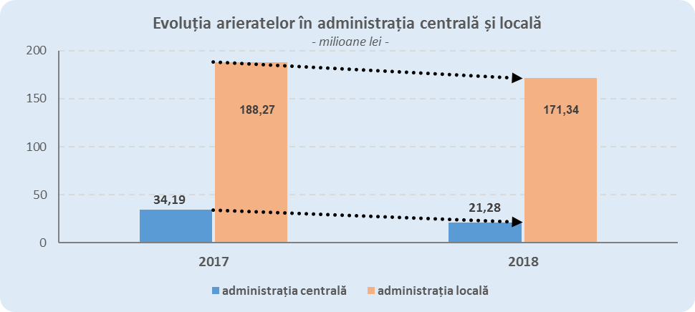

Comparativ cu anul 2017,în anul 2018 **pe baza datelor preliminate** centralizate până la data de 20.05.2019, se constată următoarele:

* plățile restante ale întreprinderilor publice de subordonare centrală active au crescut cu 317.802 mii lei, de la 3.967.604 mii lei în anul 2017 la 4.285.406 mii lei în anul 2018;
* plățile restante ale întreprinderilor publice de subordonare centrală inactive (insolvență și reorganizare) au scăzut cu 676.103 mii lei de la 4.190.253 mii lei în anul 2017 la 3.514.150 mii lei în anul 2018;

Începând cu anul 2018, întreprinderile publice aflate în stare de faliment, lichidare, dizolvare, nu mai au obligația raportării la MFP a declarației S1001, potrivit prevederilor OMFP 1951/2018 de modificare și completare a OMFP 2873/2016[13].

Diminuarea plăților restante la întreprinderile publice de subordonare centrală inactive aflate în insolvență/reorganizare se datorează în primul rând diminuării cu 498.270 mii lei a plăților restante ale Oltchim SA, aflată în reorganizare.

De asemenea, **pe baza datelor preliminate** raportate de întreprinderile publice de subordonare centrală active, se constată o diminuare a **rezultatului brut (profit)** cu 2.604.508 mii lei, de la 7.800.820 mii lei în anul 2017, la 5.196.312 mii lei în anul 2018. Întreprinderile publice care au înregistrat cele mai importante diminuări ale rezultatului brut în anul 2018 față de anul 2017 au fost:

* Societatea de administrare a participațiilor in energie SA cu suma de 1.806.077 mii lei;
* Societatea COMPLEXUL ENERGETIC OLTENIA SA, de la profit brut în sumă de 275.916 mii lei în anul 2017, a înregistrat pierdere brută în sumă de 997.222 mii lei în anul 2018. Influența negativă pe total este de 1.273.138 mii lei;
* SN " ROMGAZ " SA cu suma de 528.503 mii lei.

# **IV.** **Cheltuielile de natura investițiilor în anul 2018**

Potrivit programului de investiții publice aprobat ca anexă la bugetele ordonatorilor principali de credite ai bugetului de stat prin Legea nr. 2/2018 a bugetului de stat pe anul 2018, cu modificările și completările ulterioare, fondurile alocate pentru cheltuielile de investiții actualizate la data de 31 decembrie 2018 sunt în sumă de 15.665 milioane lei pe total surse de finanțare, din care suma de 14.264 milioane lei de la bugetul de stat.

Situația cheltuielilor de investiții finanțate de la bugetul de stat,

detaliată pe titluri de cheltuieli

- milioane lei –



Conform rapoartelor de monitorizare a programului de investiții publice transmise de ordonatorii principali de credite ai bugetului de stat potrivit alin. (1) al art. 44 din Legea nr. 500/2002 privind finanțele publice, cu modificările și completările ulterioare, la data de 31 decembrie 2018, pentru obiectivele/proiectele/categoriile de investiții au fost efectuate plăți în sumă de 12.679 milioane lei pe total surse (reprezentând 80,93% din programul anual), din care 11.974 milioane lei de la bugetul de stat (reprezentând 83,94% din programul anual).

Din totalul plăților efectuate în anul 2018 pentru obiectivele/proiectele/categoriile de investiții 29,8% au reprezentat cheltuieli pentru obiectivele de investiții în continuare, 1,5% au reprezentat cheltuieli cu obiectivele noi de investiții iar restul de 69,4% au reprezentat alte cheltuieli de investiții.

Situația cheltuielilor de investiții structurate pe categorii de investiții (pe total surse)

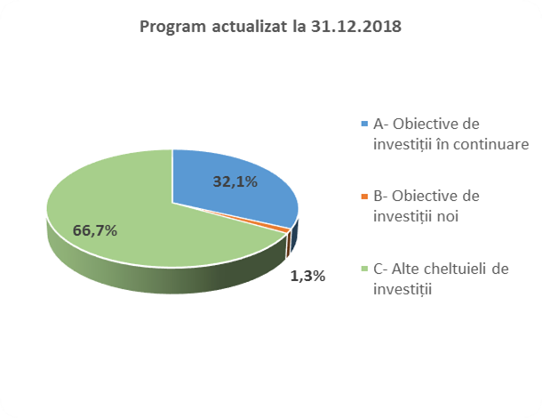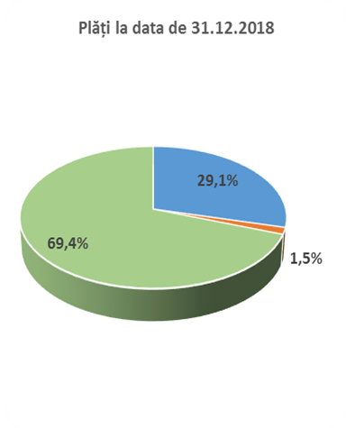

Potrivit programului de investiții publice aprobat ca anexă la bugetul Casei Naționale de Asigurări de Sănătate prin Legea nr. 2/2018 a bugetului de stat pe anul 2018, cu modificările și completările ulterioare, fondurile alocate de la bugetul Fondului național unic de asigurări sociale de sănătate pentru cheltuielile de investiții, actualizate la data de 31 decembrie 2018, sunt în sumă de 0,81 milioane lei, din care s-au efectuat plăți în sumă de 0,13 milioane lei.

De asemenea, potrivit programului de investiții publice aprobat ca anexă la bugetul Ministerului Muncii și Justiției Sociale pentru Casa Națională de Pensii Publice, respectiv pentru Agenția Națională pentru Ocuparea Forței de Muncă, prin Legea nr. 3/2018 a bugetului asigurărilor sociale de stat pe anul 2018, cu modificările și completările ulterioare, fondurile alocate de la bugetul asigurărilor sociale de stat pentru cheltuielile de investiții, actualizate la data de 31 decembrie 2018, sunt în sumă de 6,6 milioane lei, din care s-au efectuat plăți în sumă de 1,08 milioane lei, iar de la bugetul asigurărilor pentru șomaj fondurile alocate pentru cheltuielile de investiții, actualizate la data de 31 decembrie 2018, sunt în sumă de 3,98 milioane lei, din care s-au efectuat plăți în sumă de 3,94 milioane lei .

Principalele obiective de investiții distincte pentru care s-au efectuat plăți în anul 2018 sunt:

● Autostrada Brașov – Târgu Mureș – Cluj - Oradea – 480,7 milioane lei

● Reabilitarea liniei C.F. Frontiera - Curtici - Simeria, parte componenta a Coridorului IV Pan-European pentru circulația trenurilor cu viteza maxima de 160 km/h; Tronsonul 2: km 614 - Gurasada si Tronsonul 3: Gurasada - Simeria – 313,2 milioane lei

● Autostrada Lugoj-Deva – 295,1 milioane lei

● Magistrala V - Metrou, etapa I Drumul Taberei – Universitate – 240,8 milioane lei

● Reabilitarea liniei de c.f. Brașov - Simeria, componenta a Coridorului IV paneuropean, pentru circulația trenurilor cu viteza maxima de 160 km/h, secțiunea: Coslariu – Simeria – 229,3 milioane lei

● Autostrada Sebeș - Turda – 227,2 milioane lei

● Reabilitarea liniei de c.f. Brașov - Simeria, componenta a Coridorului IV paneuropean, pentru circulația trenurilor cu viteza maxima de 160 km/h, secțiunea Coslariu – Sighișoara – 175,8 milioane lei

● Ro - NET - construirea unei infrastructuri naționale de broadband in zonele defavorizate, prin utilizarea fondurilor structurale – 128,9 milioane lei

● Reabilitarea secțiunii Drobeta Turnu Severin - Lugoj km 332+150 - km 495+800 – 95,3 milioane lei

● Magistrala IV – Metrou – 92,9 milioane lei

● Autostrada București – Brașov km 0+000 - 173+300 – 78,5 milioane lei

# **Activele financiare şi nefinanciare guvernamentale**

-milioane lei-

|  |  |
| --- | --- |
| - stoc la sfârșitul perioadei  **31.12.2018** | |
| **Active nefinanciare -Total** | **880.634,37** |
| din care: |  |
| Active fixe corporale | 878.375,72 |
| Active fixe necorporale | 2.258,65 |
| Stocuri | 23.225,91 |
| **Active financiare-Total** | 306.917,79 |
| din care:  Titluri de participare | 34.186,12 |
| Creanțe necurente | 14.084,18 |

**Activele fixe necorporale** sunt active fără substanță fizică, care se utilizează pe o perioadă mai mare de un an.

**Activele fixe necorporale** sunt în sumă de **2.258,65 milioane lei** şi reprezintă contravaloarea programelor informatice, licențelor, brevetelor, cheltuielilor de dezvoltare etc. deținute de instituțiile publice din care:

* **1.189,2 milioane lei** (52,7% din total active fixe necorporale) reprezentând active fixe necorporale ale instituțiilor publice finanțate din bugetul de stat;
* **1.019,9 milioane lei** (45,2% din total active fixe necorporale) reprezentând active fixe necorporale ale instituțiilor publice finanțate din bugetul unităților administrativ-teritoriale;
* **42,0 milioane lei** (1,9% din total active fixe necorporale) reprezentând active fixe necorporale ale instituțiilor publice finanțate din bugetul asigurărilor sociale de stat, bugetul asigurărilor pentru șomaj şi bugetul Fondului național unic de asigurări sociale de sănătate;
* **7,6 milioane lei** (0,3% din total active fixe necorporale) reprezentând active fixe necorporale ale instituțiilor publice autonome.

Activele fixe corporale cuprind: terenuri şi clădiri, instalații tehnice, mijloace de transport, animale şi plantații, mobilier, aparatură birotică, alte active corporale deținute de stat şi unitățile administrativ-teritoriale. Acestea prezintă un sold la sfârșitul anului de 878,375milioane lei.

**Stocurile** sunt active circulante deținute pentru a fi vândute pe parcursul desfășurării normale a activității sau materii prime, materiale şi alte consumabile ce urmează a fi folosite în desfășurarea activității instituției.

La data de 31 decembrie 2018 stocurile sunt în sumă de **23.225,91 milioane lei.**

# **VI. Finanțarea deficitului bugetar şi datoria publică**

**VI.1 Datoria publică**

Datoria guvernamentală conform metodologiei UE s-a situat la data de 31 decembrie 2018 la un nivel de 35,0% din PIB în scădere față de nivelul de 35,2% din PIB, cât s-a înregistrat la sfârșitul anului 2017, sub plafonul de 40% din PIB stabilit prin Legea nr.269/2017 pentru aprobarea plafoanelor unor indicatori specificați în cadrul fiscal-bugetar pe anul 2018.

Din datoria guvernamentală, la 31 decembrie 2018, datoria internă a reprezentat 18,3% din PIB, iar datoria externă a fost de 16,7% din PIB.

Conform datelor publicate de EUROSTAT[14], la sfârșitul lui 2018, România (35,0% din PIB) s-a situat pe locul 7 între statele membre UE cu cel mai scăzut nivel de îndatorare după Estonia (8,4% din PIB), Luxemburg (21,4% din PIB), Bulgaria (22,6% din PIB) , Republica Cehă (32,7% din PIB), Danemarca (34,1% din PIB) si Lituania (34,2% din PIB), sub media datoriei publice guvernamentale pentru zona euro (EA 19) (85,1% din PIB), dar şi sub media datoriei guvernamentale pentru UE28 (80% din PIB).

Un număr de 14 state membre au înregistrat, la finele anului 2018, un nivel al datoriei publice guvernamentale în PIB de peste 60% din PIB cele mai ridicate niveluri înregistrându-se în Grecia (181,1%), Italia (132,2%), Portugalia (121,5%), Belgia (102,0%) și Spain (97,1%).

**VI.2 Finanțarea deficitului bugetar**

Finanțarea deficitului bugetar în anul 2018 s-a realizat în principal din surse interne prin emisiuni de titluri de stat lansate pe piața internă și în completare din surse externe. Sursele necesare refinanțării datoriei publice guvernamentale s-au asigurat de pe piețele pe care s-au emis aceste datorii şi din rezerva financiară în valută la dispoziția MFP care la sfârșitul anului 2018 s-a situat la un nivel de 5,3 mld. EUR, reprezentând aprox. 4 luni din necesarul brut de finanțare.

Instrumentele de datorie în anul 2018 pentru finanțarea deficitului bugetar şi refinanțarea datoriei publice au fost:

1. De pe piața internă a fost atras un volum total de 47,8 mld. lei, din care:

* Licitații de titluri de stat pe piața interbancară: a fost adjudecată suma de 42,9 mld. lei și respectiv 612 mil. euro, reprezentând un total de aproximativ 45,78 mld lei, din care:
  + 10,07% - emisiuni de certificate de trezorerie cu discount cu maturitate de până la 12 luni și emisiuni de obligațiuni de tip benchmark cu maturități reziduale până la 1 an;
  + 54,85% - emisiuni de obligațiuni de tip benchmark cu maturități reziduale între 1 și 5 ani; și
  + 35,08% - emisiuni de obligațiuni de tip benchmark cu maturități reziduale între 5 și 13 ani.
* Titluri de stat pentru populație: pe parcursul anului 2018 au fost lansate 3 emisiuni de titluri de stat destinate populației prin programul TEZAUR, în lunile iulie, august și decembrie, cu maturități de 2, 3 și 5 ani, totalizând 2 mld. lei.

1. De pe piața externă a fost atrasă suma de 3,75 mld. EUR și 1,20 mld. USD, prin trei emisiuni de euroobligațiuni, astfel:

* în data de 8 februarie 2018 a fost atrasă suma totală de 2 mld. EUR prin intermediul unei tranzacții cu două tranșe, din care 750 mil. EUR printr-o nouă emisiune cu maturitate de 12 ani (randament de 2,585%, cu un cupon de 2,50%) şi 1,25 mld. EUR printr-o nouă emisiune cu maturitate de 20 ani (randament de 3,45%, cu un cupon de 3,375%), în condițiile unei cereri totale de 4,5 mld. EUR;
* în data de 15 iunie 2018 a fost realizată prima tranzacție de preschimbare de datorie a României, prin emiterea de euroobligațiuni în dolari cu maturitatea de 30 ani, cu un volum de 1,2 mld. USD, din care suma de 231 mil. USD a fost utilizată pentru răscumpărarea anticipată a unei serii de euroobligațiuni denominată în USD scadentă în 2022. Cererea totală pentru noua emisiune a totalizat 1,8 mld. USD;
* în data de 11 octombrie 2018 a fost atrasă suma totală de 1,75 mld. EUR prin intermediul unei tranzacții cu două tranșe, din care 1,15 mld. EUR printr-o nouă emisiune cu maturitate de 10 ani (randament de 3,029%, cu un cupon de 2,875%) şi 600 mil. EUR printr-o nouă emisiune cu maturitate de 20 ani lung (randament de 4,234%, cu un cupon de 4,125%), în condițiile unei cereri totale de 2,8 mld. EUR.

Procesul de finanțare externă în anul 2018 a avut în vedere asigurarea prezenţei constante a României pe piețele externe de capital în condiții de cost avantajoase pentru România, diversificarea bazei de investitori și consolidarea rezervei financiare în valută la dispoziția Trezoreriei Statului la un nivel care să acopere aproximativ 4 luni din necesarul brut de finanțare.

Pentru acoperirea necesarului de finanțare au fost efectuate vânzări din rezerva în valută la dispoziția Trezoreriei Statului în sumă de aproximativ 533 mil EUR.

Garanțiile guvernamentale acordate de Ministerul Finanțelor Publice în anul 2018 au fost în valoare de aproximativ 2.063 mil. lei, în limita plafonului de 8.000 mil. lei stabilit prin *Legea nr. 269/2017 pentru aprobarea plafoanelor unor indicatori specificați în cadrul fiscal-bugetar pe anul 2018*.

**VI.3 Datoria publică locală**

În ceea ce privește tragerile autorizate pentru a fi efectuate în anul 2018 din finanțările rambursabile contractate sau care urmau să fie contractate de către unitățile/subdiviziunile administrativ-teritoriale, acestea au fost în valoare de 1.099,27 milioane lei, nefiind depășit plafonul anual de 1.200 milioane lei, aprobat prin *Legea nr. 269/2017* *pentru aprobarea plafoanelor unor indicatori specificați în cadrul fiscal-bugetar pe anul 2018* şi Hotărârea *Guvernului nr. 887/2017 privind aprobarea limitelor anuale, aferente anilor 2018, 2019 și 2020, pentru finanțările rambursabile care pot fi contractate şi pentru tragerile din finanțările rambursabile contractate sau care urmează a fi contractate de unitățile/subdiviziunile administrativ-teritoriale*. Finanțările rambursabile autorizate în anul 2018 pentru a fi contractate de unitățile/subdiviziunile administrativ-teritoriale pentru realizarea de investiții publice de interes local au fost în valoare de 1.200,00 milioane lei, în limita plafonului de 1.200 milioane lei stabilit prin Legea nr. 269/2017.

În anul 2018, pentru unitățile/subdiviziunile administrativ-teritoriale a fost autorizată contractarea de împrumuturi din venituri din privatizare de la Ministerul Finanțelor Publice, după cum urmează:

- un număr de 14 împrumuturi în valoare totală de 16,79 milioane lei, în baza art. 1 din *Ordonanța de urgență a Guvernului nr. 11/2018, pentru adoptarea unor măsuri bugetare şi pentru completarea art. 63 din Legea nr. 273/2006, privind finanţele publice locale*, aprobată cu modificări prin Legea nr. 187/2018, pentru asigurarea finanțării proiectelor necesare asigurării pachetului minim de servicii publice în fiecare localitate;

- un număr de 97 împrumuturi în valoare totală de 609,17 milioane lei, în baza art. 1 din *Ordonanța Guvernului nr. 8/2018 pentru reglementarea unor măsuri fiscal-bugetare*, pentru asigurarea prefinanţării şi/sau cofinanțării proiectelor finanțate din fonduri externe nerambursabile, inclusiv pentru cheltuielile neeligibile asociate proiectelor;

- un număr de 9 împrumuturi în valoare totală de 212,86 milioane lei, în baza art. I din *Ordonanța de urgență a Guvernului nr. 89/2018 privind unele măsuri fiscal-bugetare şi pentru modificarea şi completarea unor acte normative*, aprobată cu modificări prin Legea nr. 13/2019, pentru finanțarea unor cheltuieli curente pentru asigurarea furnizării energiei termice în sezonul rece.

# Anexa nr.1 -Execuția bugetului general consolidat în anul 2018

# Anexa nr.2 - T**abelul de corespondență privind metodologia de tranziție între datele bazate pe contabilitatea in numerar şi datele bazate pe standardele sistemului european de conturi 2018**

Prin Directiva nr.85/2011 privind cerințele referitoare la cadrele bugetare ale statelor membre, Consiliul Uniunii Europene solicită conform art.3.(2)., publicarea unui tabel de corespondență detaliat, care indică metodologia de tranziție de la datele bazate pe contabilitatea de casă la datele bazate pe standardele Sistemului European de Conturi - SEC.

Baza accrual

Raportare SEC

**Administrația publică centrală -S1311-**

-Soldul bugetului de stat ca diferență dintre venituri şi cheltuieli este cel aprobat de Parlament si prezentat in prima linie (working balance) din tabel. Tranzacțiile aferente acestui sold sunt calculate atât pe partea de venituri, cât şi pe partea de cheltuieli.

Veniturile în accrual, respectiv veniturile fiscale cash sunt ajustate conform metodei simple de ajustare temporala cu o perioada de o luna, cu excepția impozitului pe profit care are o marjă de 3 luni. Astfel, tranzacțiile sunt înregistrate atunci când a avut loc activitatea care generează obligația fiscală. Creanțele din tranzacții comerciale, precum şi cheltuielile militare sunt înregistrate în sistem accrual.

-Cheltuielile în accrual, respectiv la cheltuieli se adaugă **sume de plătit** aferente datoriilor comerciale, salarii, contribuții, alte drepturi, din bilanțul instituțiilor publice. Tranzacțiile financiare cum ar fi rambursările, împrumuturile, sunt eliminate. Din transferurile de la UE sunt eliminate cele pentru sectorul privat, fermieri. Diferența dintre venituri şi cheltuieli aferente fondurilor UE se înregistrează la sume de primit/de plătit, pentru a nu avea impact pe deficit.

Se include diferența dintre dobânda plătita si accruata.

-Conform criteriului de 50% și a criteriilor calitative se stabilește dacă unitățile au sau nu activitate de piață. Sunt incluse companiile publice de stat ale căror încasări din vânzări acoperă mai puțin de 50% din costurile de producție, aplicându-se și testul calitativ. Datele operative sunt transmise de companii electronic prin formularul S1001. La trimestre se estimează soldul companiilor.

-La ajustări se includ: titlurile de despăgubire; transferul de la buget de stat la fond de risc; influențe din garanții repetate; anulari de datorii din creanțe externe; creșteri de capital; ajutoare externe ale MFP; superdividende; dobânzi şi garanții executate aferente fondurilor de garantare; corecții aferente fondurilor UE. Totodată s-au inclus: licențele de telefonie mobilă înregistrate eșalonat pe toată durata contractului; ajustări contribuția României la bugetul UE; contribuția României la instrumentul de asistență pentru refugiați; fondul pentru garantarea depozitelor populației; împrumuturi nete Eximbank, diferențe salariale pentru învățământ (legea nr.85/2016), eliminarea sumelor care tranzitează conturile guvernamentale aferente fluxurilor dintre Comisia Europeană și alte sectoare (S11,S14).

Trimestrial

Lunar

Baza cash

Ministerul Finanțelor Publice

Baza cash

Ministerul Finanțelor Publice

**Sursa de date primare:**

-Buget de stat

-Trezoreria Statului

-Instituțiile finanțate integral sau parțial din venituri proprii

-Bugetul Companiei Naționale de Autostrăzi şi Drumuri Naționale

-Fonduri externe nerambursabile

-Credite externe

**Sursa de date primare:**

-Buget de stat

-Trezoreria Statului

-Instituțiile finanțate integral sau parțial din venituri proprii + estimări

-Bugetul Companiei Naționale de Autostrăzi şi Drumuri Naționale

-Fonduri externe nerambursabile

-Credite externe + estimări

Standarde utilizate:

-metodologie națională

Standarde utilizate:

-metodologie nationala

Baza accrual

Raportare SEC

Standarde utilizate:

-Standard SEC

Raportare SEC

Baza accrual

-Veniturile fiscale in baza cash sunt ajustate conform metodei simple de ajustare temporală cu o perioadă de o lună, cu excepția impozitului pe profit care are o marjă de 3 luni. Astfel, tranzacțiile sunt înregistrate atunci când a avut loc activitatea care generează obligația fiscală.

-La cheltuielile bugetelor locale se adaugă sume de plătit aferente datoriilor comerciale, salarii, contribuții, alte drepturi, din bilanțul instituțiilor publice.

-Conform criteriului de 50% sunt incluse companiile publice locale ale căror încasări din vânzări acoperă mai puțin de 50% din costurile de producție. Sunt grupate în trei categorii: aeroporturi, centrale termice şi alte unități. Datele operative sunt transmise de companii electronic prin formularul S1001. La trimestre se estimează soldul companiilor.

-Sunt efectuate ajustări privind:

• diferența dintre dobânda plătită şi cea accruată;

• diferențe aferente sumelor din tva şi impozitul pe venit defalcate de la bugetul de stat;

•garanțiile executate.

**Administrația**

**Locală –S1313**

Lunar

Trimestrial

Baza cash

Ministerul Finanțelor Publice

Baza cash

Ministerul Finanțelor Publice

**Sursa de date primare:**

-Bugetul local

-Bugetul activităților finanțate din venituri proprii şi subvenții

-Bugetele împrumuturilor interne şi externe

**Sursa de date primare:**

-Bugetul local

-Bugetul activităților finanțați din venituri proprii şi subvenții + estimări

-Bugetele împrumuturilor interne şi externe +estimări

Standarde utilizate:

-metodologie națională

Standarde utilizate:

-metodologie națională

Standarde utilizate:

-Standard SEC

Baza accrual

Raportare SEC

**Administrația asigurărilor sociale -S1314-**

locală

Lunar

Trimestrial

Baza cash

Ministerul Finanțelor Publice

Baza cash

Ministerul Finanțelor Publice

- Veniturile din contribuții sociale sunt ajustate conform metodei simple de ajustare temporala cu o perioada de o luna. Astfel, tranzacțiile sunt înregistrate atunci când a avut loc activitatea care generează obligația fiscală.

-La cheltuielile bugetelor de asigurări se adaugă sumele de plătit aferente datoriilor comerciale, salarii, contribuții alte drepturi, din bilanțul instituțiilor publice.

**Sursa de date primare:**

-Bugetul asigurărilor sociale de stat

-Bugetul asigurărilor pentru șomaj

-Fondul național de asigurări sociale de sănătate

-Instituții finanțate parțial sau integral din venituri proprii -aferente bugetului asigurărilor pentru șomaj-

**Sursa de date primare:**

-Bugetul asigurărilor sociale de stat

-Bugetul asigurărilor pentru șomaj

-Fondul național de asigurări sociale de sănătate

-Instituții finanțate parțial sau integral din venituri proprii -aferente bugetului asigurărilor pentru șomaj-

Standarde utilizate:

-metodologie naționala

Standarde utilizate:

-metodologie națională

Standarde utilizate:

-Standard SEC



**Garanții guvernamentale**

Datele privind garanțiile guvernamentale acoperă toate subsectoarele administrației publice, cu excepția sistemelor de asigurări sociale. Datele sunt clasificate în garanții emise pentru societăți publice, societăți financiare și garanții emise în timpul crizei financiare.

Garanțiile standardizate versus garanțiile simple:

"Garanții standardizate sunt garanții care sunt emise în număr mare, de obicei pentru sume destul de mici, în condiții identice. Există trei părți implicate în aceste aranjamente- debitorul, creditorul și garantul. Debitorului sau creditorul poate încheia contracte cu garantul pentru a rambursa valoarea împrumutului creditorului, în cazul în care debitorul nu își poate îndeplini obligațiile contractuale. Nu este posibil să se estimeze cu precizie riscul de credit pentru fiecare împrumut, dar este posibil să se estimeze pentru cât de multe dintr-un număr mare de astfel de împrumuturi, nu se vor îndeplini obligațiile contractuale. Exemple sunt garanțiile pentru împrumuturi ipotecare, garanții pentru împrumuturi studențești, etc. "(Grupul de lucru cu privire la implicațiile Directivei 2011/85, Raport final).

"O garanție simplă este definită ca individuală, iar garantul nu este în măsură să facă o estimare sigură a riscului de neplată. Garanțiile simple sunt legate de instrumente de datorie (de exemplu: împrumuturi, obligațiuni). "(Grupul de lucru cu privire la implicațiile Directivei 2011/85, Raport final).

Datele nu includ:

* garanțiile guvernamentale emise în cadrul mecanismului de garantare în conformitate cu Acordul-cadru al Facilității de stabilitate financiară europeană (FESF)
* garanții de tip derivate (garanții care corespund definiției unui instrument financiar derivat)
* garanțiile de asigurare a depozitelor și schemelor similare
* garanțiile guvernamentale emise pentru evenimente greu de acoperit prin asigurări comerciale (cutremure, inundații pe scară largă, accidente nucleare, unele expoziții de artă, etc.)
* garanții furnizate unităților clasificate în cadrul administrației publice (Grupul de lucru cu privire la implicațiile Directivei 2011/85, Raport final)

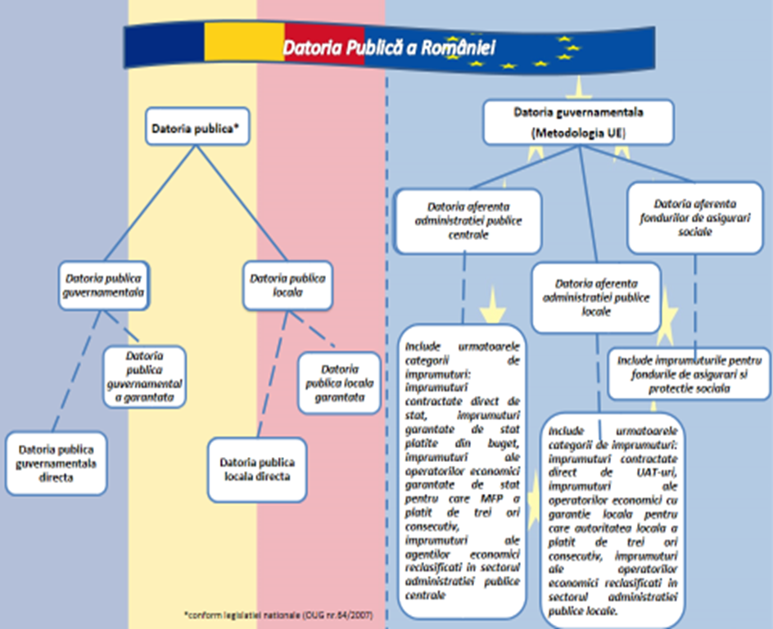

1. Comunicat Eurostat nr.67/2019
2. OUG nr. 79/2017
3. OUG 18/2018 privind adoptarea unor măsuri fiscal-bugetare şi pentru modificarea şi completarea unor acte normative ( un singur termen de plată, la 31 martie anul următor celui în care se realizează veniturile, posibilitatea de a efectua plăți pentru impozitul pe venit la venitul estimat pentru anul curent)
4. dec.2017-nov.2018 față de dec.2016-nov 2017
5. INS- Comunicat de presă nr.27/2019 privind comerţul și serviciile
6. INS- Comunicat de presă nr.33/2019 privind comerţul international de bunuri
7. Lege 73/2018 din 22 martie 2018 pentru aprobarea O.G nr.7/2013 privind instituirea impozitului asupra veniturilor suplimentare obținute ca urmare a dereglementării prețurilor din sectorul gazelor naturale
8. INS- Comunicat de presă nr.33/2019 privind comerţul international de bunuri
9. dec.2018-feb.2019 față de dec.2017-feb 2018
10. dec.2017-nov.2018 față de dec.2016-nov 2017
11. Legea nr.223/2015 privind pensiile militare de stat
12. Ordonanța de urgență nr.29/2017 pentru modificarea art. 1 alin. (1) lit. g) din Ordonanța Guvernului nr. 64/2001 privind repartizarea profitului la societățile naționale, companiile naționale şi societățile comerciale cu capital integral sau majoritar de stat, precum şi la regiile autonome şi pentru modificarea art. 1 alin. (2) şi (3) din Ordonanța de urgență a Guvernului nr. 109/2011 privind guvernanța corporativă a întreprinderilor publice, aprobată prin Legea nr. 178/2017
13. OMFP 2873/2016 privind reglementarea procedurii de raportare a unor indicatori economico-financiari de către operatorii economici cu capital/patrimoniu integral ori majoritar deținut direct sau indirect de autoritățile publice centrale ori locale
14. Comunicat Eurostat nr.67din 23 aprilie 2019